Exercice n°1
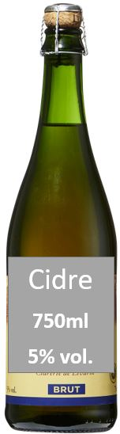
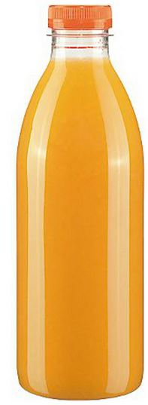
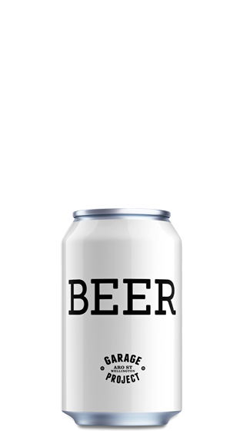
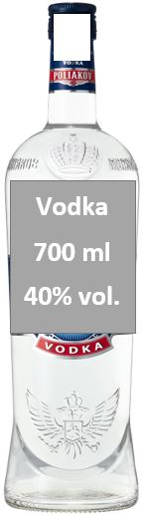
Jus d’orange
1l
Bière
33 cl
5% vol.

Quelle boisson ne contient pas d’alcool ?
………………………………………………………………………………………………………………………………………………………………………………..

Quelle boisson alcoolisée est la plus forte ? Comment le sais-tu ?
………………………………………………………………………………………………………………………………………………………………………………….
Vrai ou faux ?
« Dans 100ml de vodka, il y a 40ml d’alcool » → ………………………………………………………..

« Dans 100ml de cidre, il y a 5cl d’alcool » → ………………………………………………………………..

« Dans la cannette de bière, il y a 5cl d’alcool » → …………………………………………………

Exercice n°2
Ces personnes ont-elles respecté les règles de consommation d’alcool ? Explique tes réponses.

Jean | 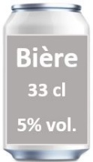 Jean a bu …………………………………………………………………………………………..
…………………………………………………………………………………………………………………………………………………………………………………..

…………………………………………………………………………………………………………………………………………………………………………………..

Paul | 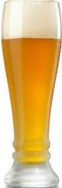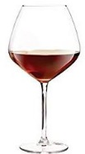  Jean a bu ……………………………………………………………………………………………….…………..
…………………………………………………………………………………………………………………………………………………………………………………..

…………………………………………………………………………………………………………………………………………………………………………………..

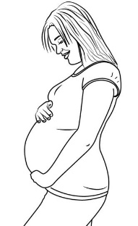  Alice | 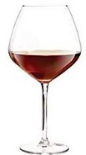 Alice a bu ………………………………………………………………………………..……………..
…………………………………………………………………………………………………………………………………………………………………………………..

…………………………………………………………………………………………………………………………………………………………………………………..

Exercice n°3

Complète
Dans un verre de vin, on verse

.................................……………………….. cl de vin.
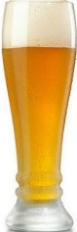 | Dans un verre de bière, on verse  .................................……………………….. cl de bière.
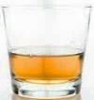 | Dans un verre de whisky, on verse  .................................……………………….. cl de whisky.

Dans quel verre verse-t-on le moins de boisson ? Pourquoi ?

……………………………………………………………………………………………………………………………………………………………

……………………………………………………………………………………………………………………………………………………………

Exercice n°4
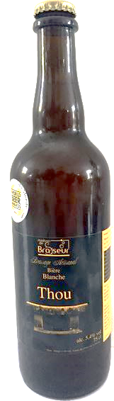

Bière
75cl
5% vol.

……………….. cl

Combien de verres de bière peut-on servir avec cette bouteille ?
Ecris ton calcul.

………………………………………………………………………………………………………………………………………………………………………………………..

Une femme adulte boit la bouteille de bière en entier.
A-t-elle respecté les règles de consommation d’alcool ? Pourquoi ?

………………………………………………………………………………………………………………………………………………………………………………………..

………………………………………………………………………………………………………………………………………………………………………………………..

Exercice n°5

Lors d’un repas, un homme adulte boit une demi-bouteille de vin.
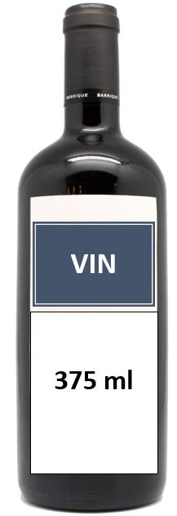

………….……………….. ml

A-t-il respecté les règles de consommation d’alcool ? Pourquoi ?
Ecris tes calculs.

………………………………………………………………………………………………………………………………………………………………………………………..

………………………………………………………………………………………………………………………………………………………………………………………..

………………………………………………………………………………………………………………………………………………………………………………………..

………………………………………………………………………………………………………………………………………………………………………………………..

